**禄口第二小学食品安全应急演练活动报道**

为了提高校园应对食物中毒突发事件的紧急处置能力，进一步加强校园食品卫生安全工作，切实保障广大师生的健康，2023年4月25日下午，禄口第二小学开展了食物中毒应急演练活动。演练模拟师生在食堂、教室发生呕吐事件，应急处理小组立即启动应急处置预案，对食品安全突发事件的采样、检验以及报告、处置等一系列工作开展模拟演练。

**演练场景一：老师食堂用餐出现异常**

就餐过程中，发现一老师出现呕吐等症状，就餐同事立即电话保健教师对该教师进行询问，根据呕吐教师口述，保健老师确认其为“疑似食物中毒”，于是，王老师立即电话联系学校分管校长，启动应急处置流程。

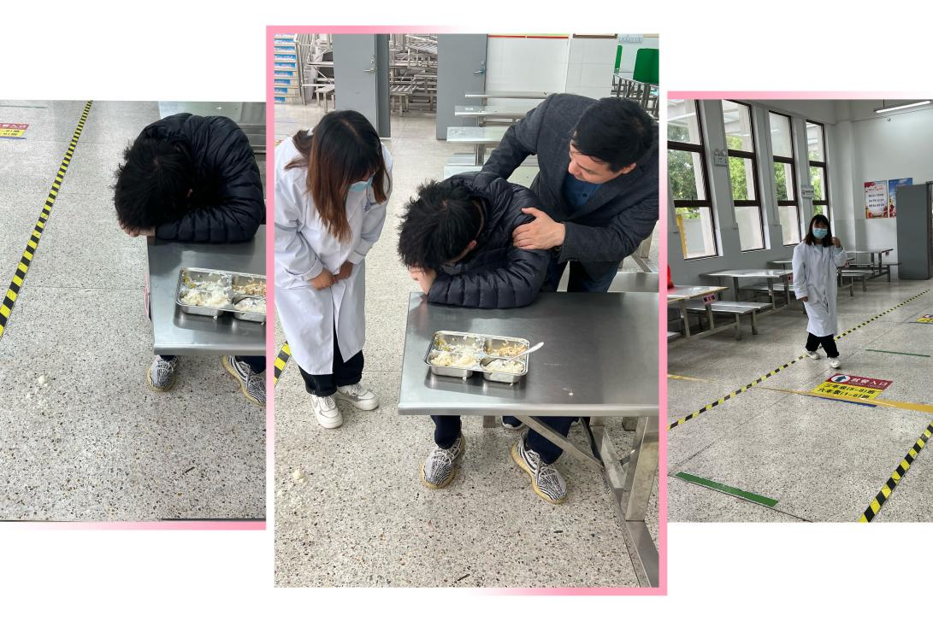

刘校长安排人员对食堂周边进行临时管控，避免他人进入食堂任何场所。对餐盒中残留的食物进行采样封存，同时安排陶校长、周校长、朱主任立即送该教师就医，王校长打电话向上级主管领导汇报。

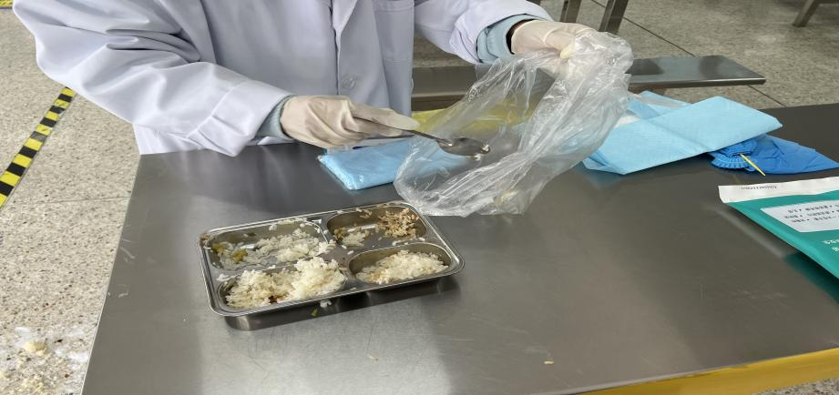

安保办王浩主任开车送疑似食物中毒老师去医院进行进一步检查。

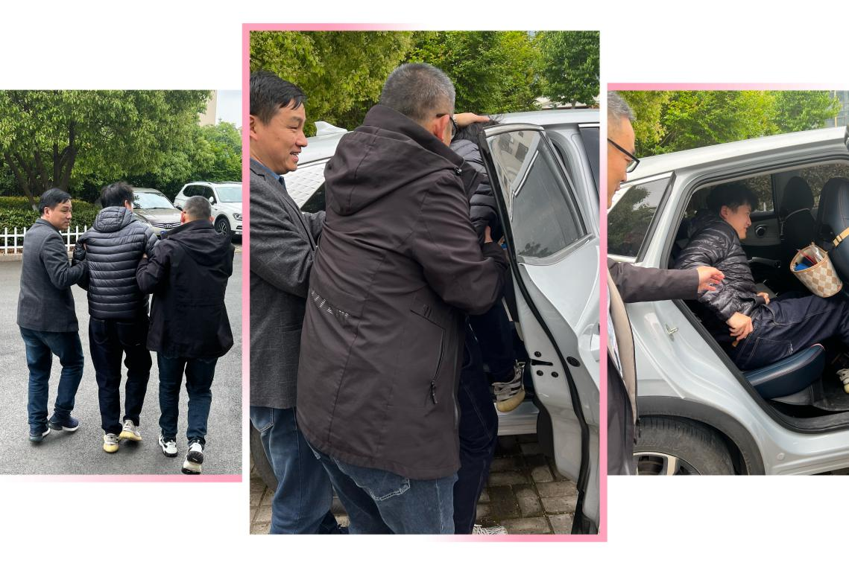

待检查结果进一步明确后，校医王梅对呕吐物进行处置及消毒，保健教师刘岱对就餐场所进行全方位消毒。

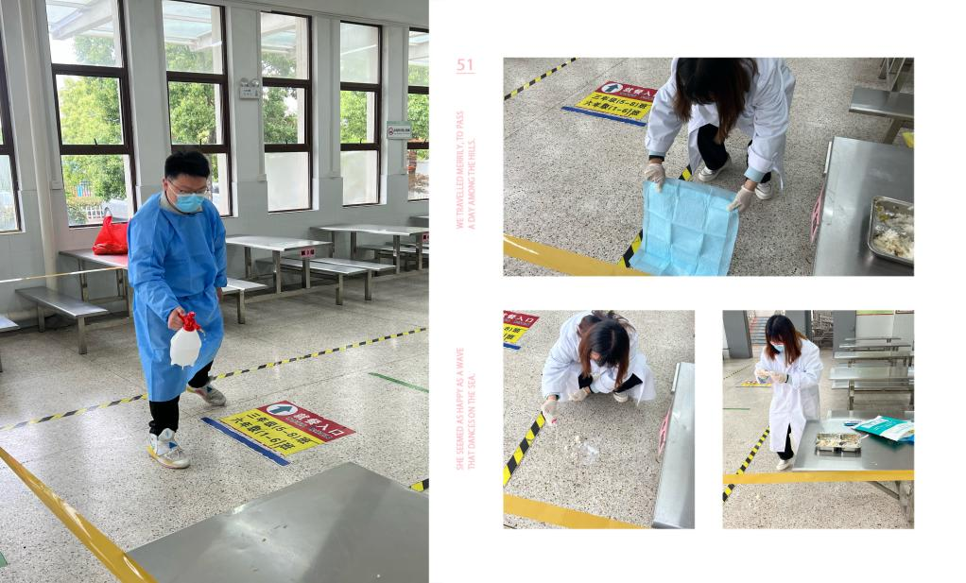

**演练场景二：学生午餐后身体出现异常**

下午 2时 10分，我校一（8）班一学生在食用营养午餐 2小时后出现腹痛、呕吐等症状，班主任迅速上前查看，询问学生情况，并立即与校医电话沟通，校医了解情况后进入班级查看，经校医查看后，初步判断为疑似食物中毒，并立即拨打刘义明校长电话。

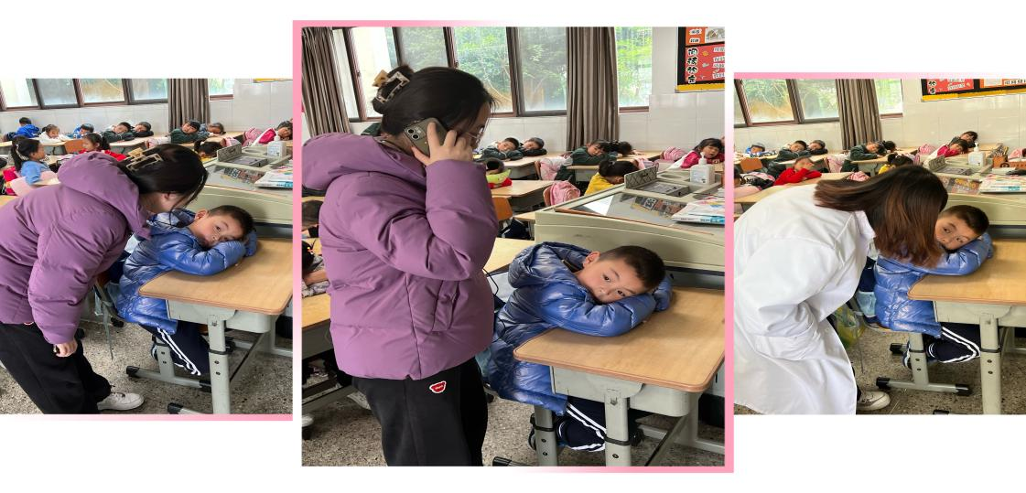

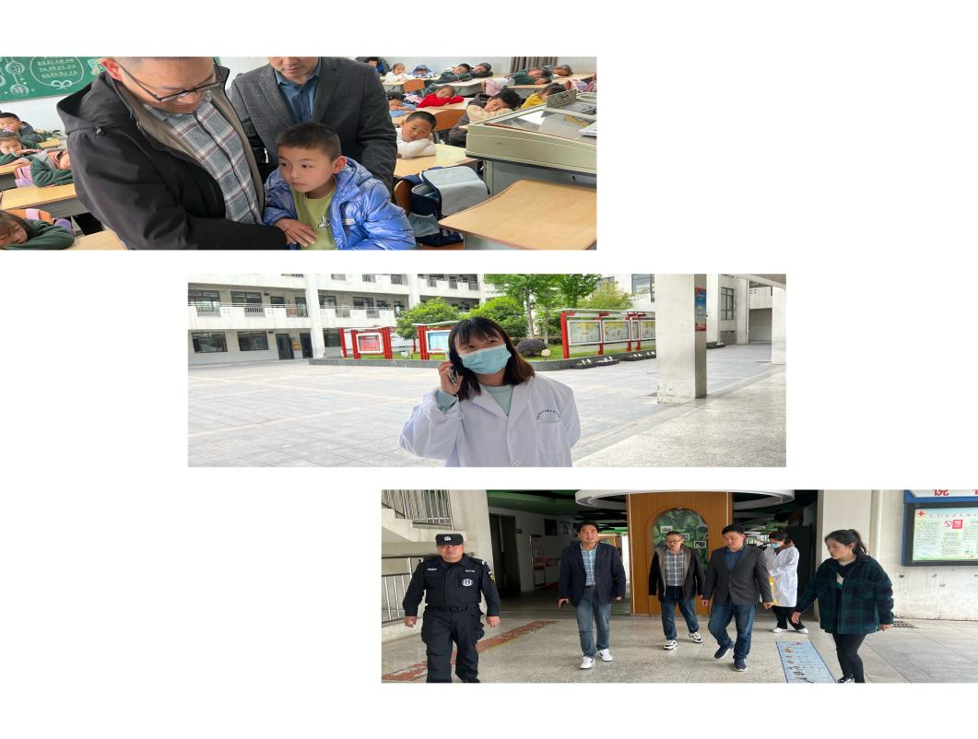

刘校长立即向教育局和疾控报告情况。在校医对疑似食物中毒学生进行简单处理后，总务处陶勇主任和安保处王浩主任将疑似中毒学生送去卫生院进行更全面细致的检查、治疗。

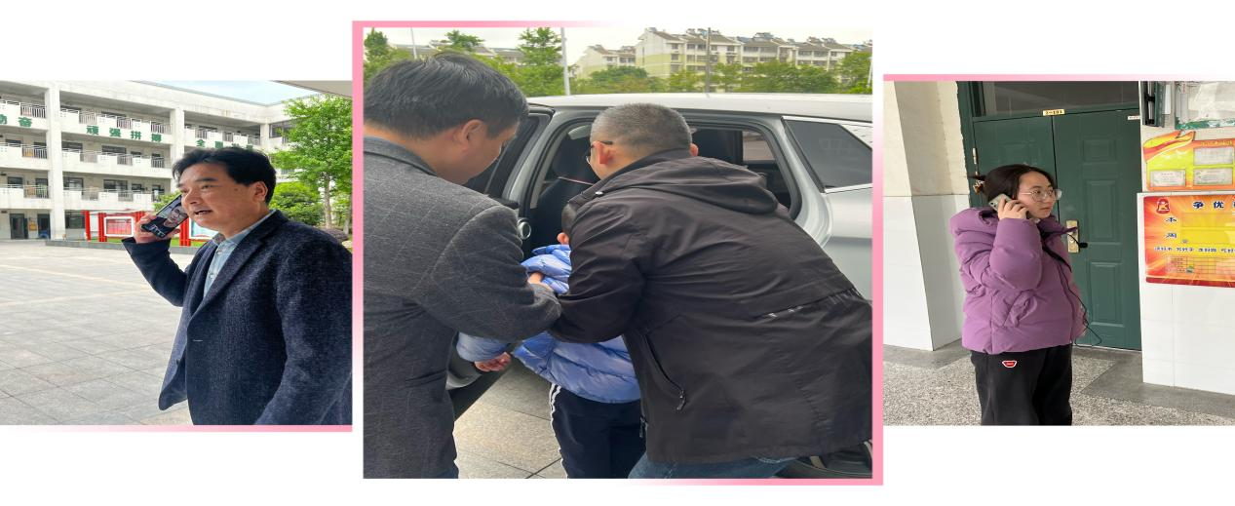

王校长立刻前往餐厅，立即对食堂食品留样专柜冰箱进行查封，同时要求封存可能导致食品安全事故的食品及其原料、工具及用具、设备设施和现场，等待食品安全监督所抽检。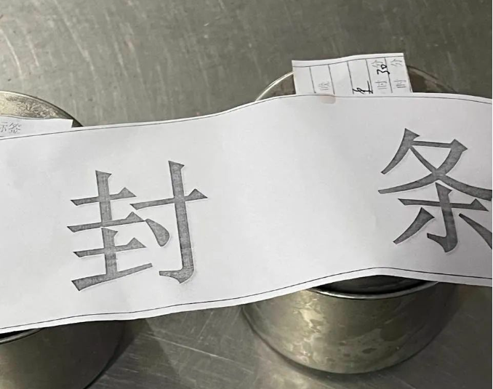

班主任协助保安迅速组织其他学生有序撤离至其他教室，安抚学生情绪，监测本班其他学生健康状况。保健老师王梅对呕吐物进行处置及消毒。

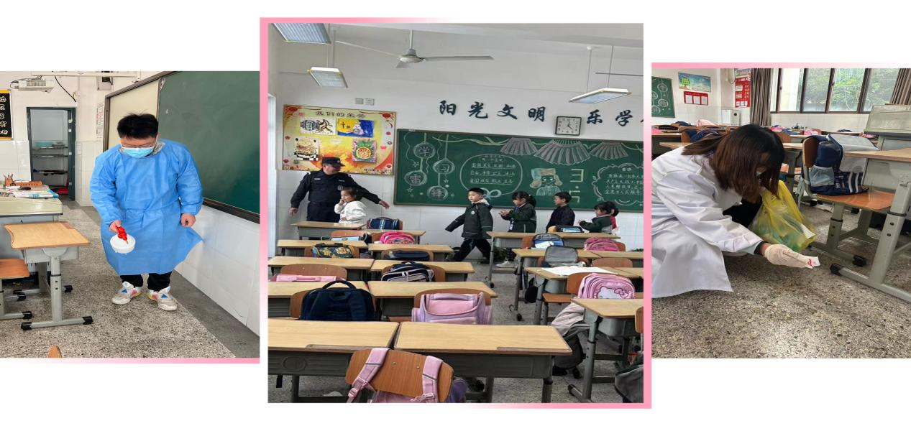

此次食物中毒演练活动，有效提高了学校对食品安全突发事件的应急处理能力和快速组织协调能力，在发现问题的第一时间，各方迅速做出判断反应，增强了全校师生对食物中毒的防范意识，同时也提高了教师现场救援的执行能力。我校将坚持做好食品安全工作，牢牢紧绷“安全弦”，为学校全体师生的健康保驾护航！